**Министерство образования и науки Российской Федерации**

федеральное государственное автономное образовательное учреждение высшего образования **«САНКТ-ПЕТЕРБУРГСКИЙ НАЦИОНАЛЬНЫЙ ИССЛЕДОВАТЕЛЬСКИЙ УНИВЕРСИТЕТ ИНФОРМАЦИОННЫХ ТЕХНОЛОГИЙ, МЕХАНИКИ И ОПТИКИ**»

АНО ДПО «СЕГРИС»

**Отчёт по летней практике**

**1 года обучения СЕГРИС**

на тему:

**«Фитнес калькулятор»**

Учащийся _____________________(М.А. Соколов)

Преподаватель _____________________(В.А. Трусевич)

Руководитель программы _____________________(В.В. Королёв)

Содержание

ВВЕДЕНИЕ 3

1. Программа «Фитнес калькулятор» 4

1.1. Цели и задачи 4

1.2. Методы работы 4

2. Проектирование разработки 5

2.1. Обоснование выбора технологий и средств разработки 5

2.2. Программная реализация 5

2.3. Результаты работы 6

Заключение 6

Список использованных источников 7

Приложение 1. Ввод данных 8

приложение 2. Питание для женщин 9

**ПРИЛОЖЕНИЕ 3. ТРЕНИРОВКИ ДЛЯ ЖЕНЩИН 10**

**ПРИЛОЖЕНИЕ 4. ПИТАНИЕ ДЛЯ МУЖЧИН 11**

**ПРИЛОЖЕНИЕ 5. ТРЕНИРОВКИ ДЛЯ МУЖЧИН 12**

# ВВЕДЕНИЕ

В современном мире сложно представить жизнь без компьютерных программ и приложений. Различные программы для фитнес клубов, со здоровым питанием, расчетом калорий, с комплексами упражнений широко используются людьми разных возрастов.

Очень популярными являются приложения «Фитнес калькулятор». Подобные продукты также пользуются спросом на рынке программного обеспечения. В таких приложениях содержится информация потребителей о росте, весе, возрасте и поле. С помощью ввода личных параметров производится анализ данных, и после этого выдаются рекомендации по весу, диете и физической нагрузке. Эта тема показалась мне довольно интересной.

# Программа «Фитнес калькулятор»

* 1. **Цели и задачи**

Цель проекта – разработать и представить приложение «Фитнес калькулятор».

Задачи проекта:

1) создать аккаунт в Github ,

2) написать программный код с помощью HTML, CSS, JS (JavaScript);

3) задокументировать программный код;

4) разработать презентацию

5) написать отчет.

* 1. **Предметная область**

Для создания программы «Фитнес калькулятор» необходимо провести анализ существующих приложений, изучить социологические исследования и статистические данные с интересующими вопросами потребителей, их возраст, пол, рост и вес.

В ходе исследования было решено создать программу, в которой пользователи будут вводить свои данные и получать рекомендации по правильному питанию и тренировкам.

1. **Проектирование разработки**
   1. **Обоснование выбора технологий**

**и средств разработки**

Для создания программного кода был использован язык гипертекстовой разметки HTML. Сам язык HTML состоит из множества элементов, так называемых тегов HTML. Каждый тег HTML выполняет свою задачу: вставить картинку, создать таблицу и т.д. Эти элементы используются при создании сайтов.

Так же было использованы CSS (каскадные таблицы стилей). Они очень удобны в обращении и могут придавать объектам различные стили, такие как: цвет текста, размер шрифта, добавление заднего фона и тд.

Для выполнения алгоритмов в приложении был использован JavaScript. С помощью JavaScript можно создать сложный алгоритм, который будет работать в приложении.

* 1. **Программная реализация**

Данная программа реализуется в любом браузере, который поддерживает HTML5, CSS3, JavaScript.

В качестве текстового редактора, я использовал Sublime 3. Я писал программный код на HTML, с помощью него на web-страницу данной программы выводится анкета для ввода данных, при нажатии кнопки появляется картинка с питанием и тренировками. При неверном вводе данных или при необходимости поменять данные работает кнопка «сброс». Уведомление выводится с помощью заданной функции на JS(JavaScript). Фон анкеты, цвет и толщина рамки, а также закругление углов рамки сделаны с помощью CSS.

* 1. **Результаты работы**

В результате проекта сделано приложение. Для его работы необходимо установить браузер, который поддерживает HTML5, CSS3, JavaScript. После этого следует выбрать программу с названием «Фитнес калькулятор» и открыть ее.

**Заключение**

В процессе разработки проекта были решены следующие задачи:

- сформулированы цель и задачи;

- изучена предметная область;

- рассмотрены аналогичные проекты;

- проведено обоснование выбора технологий и средств разработки;

- разработан программный продукт;

Таким образом, задачи, поставленные в рамках разработки проекта, выполнены. Цель достигнута.

**Список использованных источников**

1. Курс по JavaScript: [электронный ресурс] <https://myrusakov.ru/image-javascript.html>
2. Web технологии: [электронный ресурс] <https://htmlweb.ru/java/forms.php>
3. Новые исследования в области фитнеса: [электронный ресурс] <http://www.fitfit.ru/zhurnal/fitnes/novye-issledovaniya-v-5438-article.html>
4. Палитра цветов CSS: [электронный ресурс] <https://csscolor.ru/rgb/202,224,223>
5. Памятка по HTML,CSS и JavaScript: [электронный ресурс]

<http://htmlbook.ru>

**Приложение 1. Ввод данных**

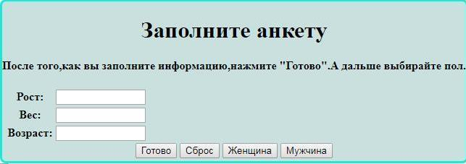

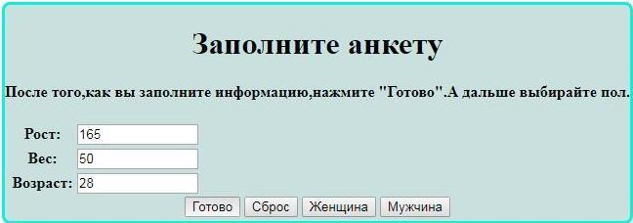

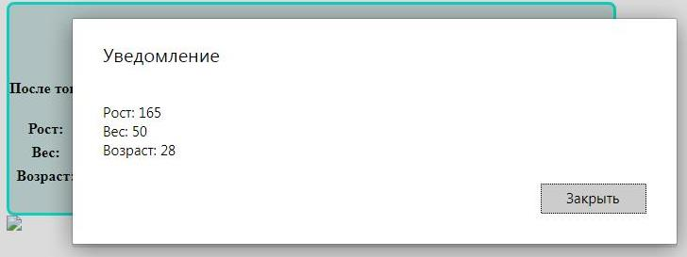

**Приложение 2. Питание для женщин**

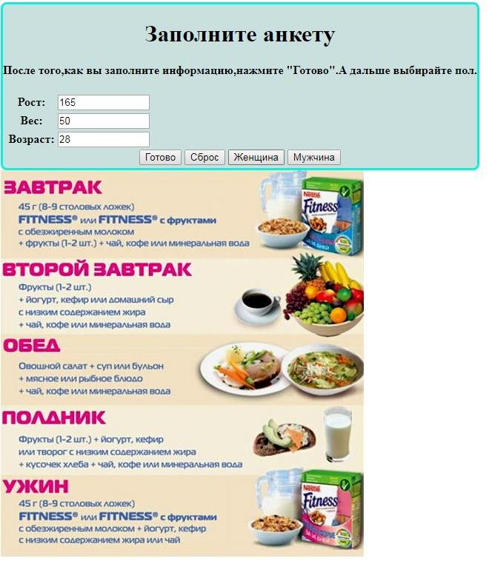

**Приложение 3. Тренировки для женщин**

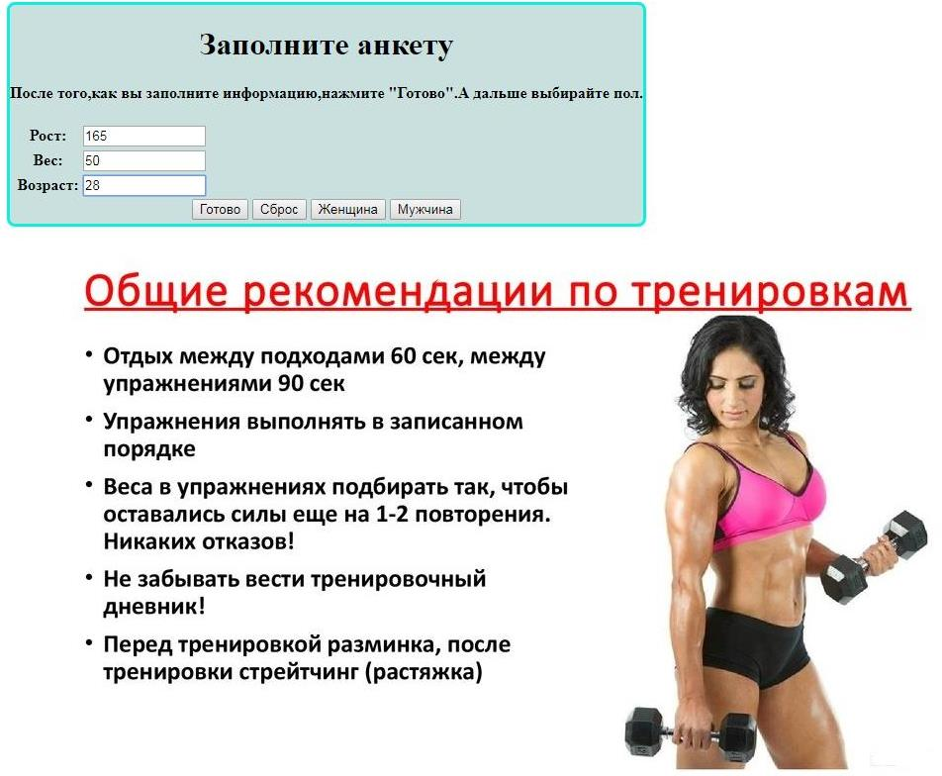

**Приложение 4. Питание для мужчин**

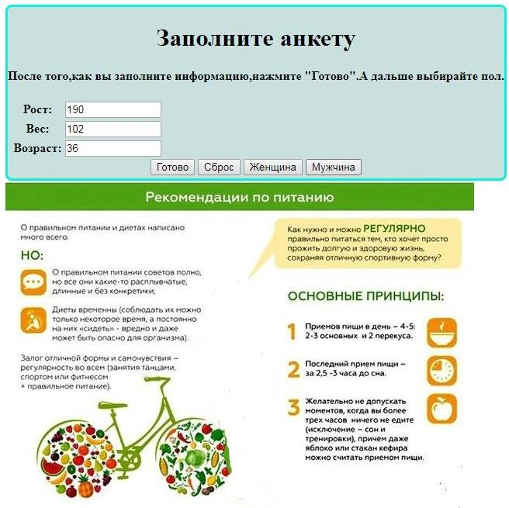

**Приложение 5. Тренировки для мужчин**

